Σπυριδούλα Κούρτη
Δασκάλα Ειδικής Αγωγής
9ο Δημοτικό Σχολείο Χαϊδαρίου

Οικογένειες λέξεων

Όλες οι λέξεις, παράγωγες και σύνθετες, που γίνονται από μία λέξη, λέγονται συγγενικές λέξεις. Οι συγγενικές λέξεις αποτελούν όλες μαζί μια οικογένεια λέξεων.
Υπάρχει ένα τμήμα της λέξης, το οποίο δεν αλλάζει και διαθέτει τη βασική λεξική σημασία . Αυτό το τμήμα της λέξης ονομάζεται θέμα και έχει κοινή ορθογραφία σε όλες τις λέξεις της ίδιας οικογένειας.
Π.χ.

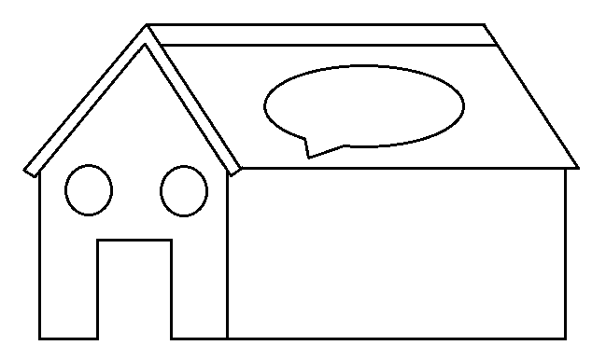
Θέμα: ψαρ

ψαράς .………………………….
ψάρεμα ………………………….
ψαρεύω ………………………….
ψαραγορά ……………………...
ψαρόσουπα …………………...
ψαροπούλι …………………….. ψαροπούλι_________________
_________________________
_________________________
_________________________
ψάρι

Άσκηση
Μπορείς τώρα να φτιάξεις οικογένειες για τις παρακάτω λέξεις:
παιδί, μηχανή, οικία, κύριος, φωνή, χώμα, πρώτος, γράμμα, ημέρα,
καιρός, οδός, πεδίο, πρόσωπο, σήμα, φίλος, φύλλο, φύση, νύχτα, φως, χρήση,
χώρος, χορός, γωνία, φύλακας, στρώνω, χτυπώ

Γραψτε εδω την λεξη
Θέμα: Γραψτε εδω το θεμα

_________________________
_________________________
_________________________
_________________________
_________________________
_________________________

